National Geographic, Februar 2009

FASZINATION ERDE
Wildlife: Rochenparade
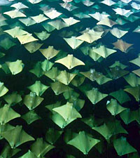
Die Szene hat Ähnlichkeit mit den Zeichnungen des
Grafikers Maurits C. Escher: Ein Schwarm von Kuhnasenrochen zieht knapp unter der Meeresoberfläche in Formation durch den Golf von Mexiko. Mit einer Spannweite von bis zu einem Meter scheinen die Fische beinahe schwerelos durch den Ozean zu segeln. Ihre Verbände können 10 000 Tiere umfassen. Sie schwimmen stets im Uhrzeigersinn zwischen Mexiko, Florida und Kuba, auf der Suche nach warmen Strömungen und nahrhafter Beute. Dazu zählen auch Muscheln, die sie aus dem Sand des Meeresbodens saugen und zwischen ihren zahnbewehrten Kieferplatten zermalmen.

Foto: Sandra Critelli Naturkunst: Kuhnasenrochen auf dem Wanderzug
Technik: Drehwurm im Wohnturm

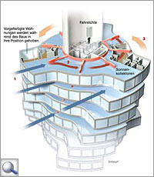
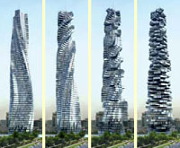
In Dubai entsteht derzeit der erste Wolkenkratzer, bei dem sich alle Etagen einzeln um die eigene Achse drehen können: der Dynamic Tower. Das Gebäude verändert somit kontinuierlich seine Gestalt - und garantiert allen Bewohnern unverbaubaren Meerblick. Durch Windkraftturbinen und Fotovoltaikanlagen zwischen den Stockwerken produziert es seinen Strom selber. Energieversorgung von außen ist unnötig, im Gegenteil: Es wird sogar überschüssige Energie abgegeben. "Wir bauen hier nicht einfach einen Wolkenkratzer", sagt der Architekt David Fisher. "Wir bauen ein grünes Kraftwerk."
Jede der 80 Etagen kann sich in nur einer Stunde komplett drehen - falls seine Bewohner es wünschen. Auf der Warteliste für die 200 Apartments stehen bereits mehr als 1100 Interessenten. Sie zahlen je nach Stockwerk zwischen 2,4 und 24 Millionen Euro. Dafür dürfen sie auch Luxus erwarten. Etwa einen Drive-in-Fahrstuhl, der ihr Auto in der Zentralachse auf einen Parkplatz direkt vor der eigenen Wohnungstür hievt. Einen zweiten Dynamic Tower plant David Fisher auch schon. Er soll in Moskau stehen.

Architektur, die auch mit der vierten Dimension plant: mit der Zeit.
Darstellung Hochhaus: mit freundlicher Genehmigung von David Fischer/"The Dynamic Architecture Group"
Illustration: Hiram Henriquez
Gesundheit: Edles Elixier
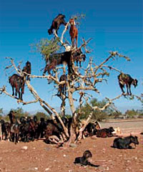
Im Südwesten Marokkos kommt es vor, dass Ziegen im Geäst der Arganbäume nach Resten suchen, die Berberfrauen bei der Ernte übrig gelassen haben. Die Menschen hier nutzen die Nüsse schon lange. Ihr Vitamin-E-reiches, aromatisches Öl dient der Ernährung ebenso wie der Haut- und Haarpflege. Inzwischen bessern die Berber damit auch ihr Einkommen auf. Denn seit kurzem sind Kunden in aller Welt auf dieses Naturprodukt aufmerksam geworden, Seife und Lotions mit Argananteilen finden regen Absatz.
Foto: Remo Savisaar
Ziegen erklimmen für Arganfrüchte auch schwankendes Geäst.
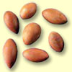
Bei Preisen um die 40 Euro für einen Viertelliter Öl lohnt sich die Mühe, die harten Kerne der Arganfrüchte von Hand zu knacken, um an die Nüsse zu gelangen. Wo noch vor zehn Jahren gerade mal zwei Kooperativen Öl pressten, beschäftigen heute rund 100 Kleinunternehmen schon 4000 Frauen mit dieser Arbeit. Wegen der wachsenden Nachfrage stößt die Produktion aber an Grenzen. Die Bäume wachsen von Natur aus nur in Marokko, und bis ein neu gepflanzter Baum Früchte trägt, vergehen 25 Jahre. Das Öl ist inzwischen so teuer, dass die Marokkaner selber es sich kaum noch leisten können.
Foto: Foodfolio/Alamy
Ein bis drei Nüsse stecken in jedem Kern (oben) der Arganfrucht.

Geologie: Klimaarchiv im Kraterboden

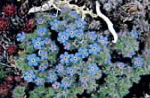
Mit Spannung warten Geologen und Klimaforscher auf die Ergebnisse einer Expedition ins nordöstlichste Sibirien. Von Februar bis Mai erkundet unter Leitung des Geologen Martin Melles von der Universität zu Köln ein internationales Team den Boden des Elgygytgynsees (des "Weißen Sees"). Nur in diesen Monaten ist es bei Temperaturen bis minus 40 Grad möglich, die Eisdecke künstlich so weit zu verdicken, dass sie eine 70 Tonnen schwere Bohrplattform tragen kann. Mit der sollen Proben aus einer Tiefe von bis zu 800 Metern geholt werden.
Der Elgygytgynsee ist ein Kratersee in Sibirien. Sobald an Land die Himmelsherolde blühen (Foto), ist die Arbeit auf dem Eis zu Ende.
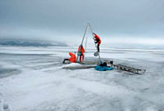
Der Elgygytgynsee ist einer von weltweit nur zwei Meteoritenkratern in vulkanischem Gestein, entstanden vor 3,6 Millionen Jahren. Seine Erforschung soll Daten darüber liefern, wie sich Krater auf anderen Planeten entwickelten. Dies wird neue Rückschlüsse auf die Evolution unseres Sonnensystems ermöglichen. Die Bedingungen im Krater erlaubten zudem eine weitestgehend ungestörte Sedimentbildung, so dass der Seeboden ein einzigartiges Klimaarchiv der Arktis darstellt. Wie an einem gigantischen Kalender lesen Experten an der Schichtenfolge ab, wie sich das Klima der Erde veränderte. 340 000 Jahre reicht der Blick dort schon zurück. Die Erkenntnisse dienen als Prüfstein für aktuelle Klimarechenmodelle: Je genauer damit die Entwicklungen der Vergangenheit nachvollzogen werden können, umso zuverlässiger dürften die Aussagen für die Zukunft sein.
Foto (2): Georg Schwammborn/AWI Potsdam Vorbereitung: Forscher ziehen erste Proben aus dem Seesediment.

